|  |  |  |  |
| --- | --- | --- | --- |
| 이상치 탐지 논문 조사  제출자 : 숭실대학교 AI 데이터 연구단 박준혁 |  |  |  |

# 2021년 12월 22일

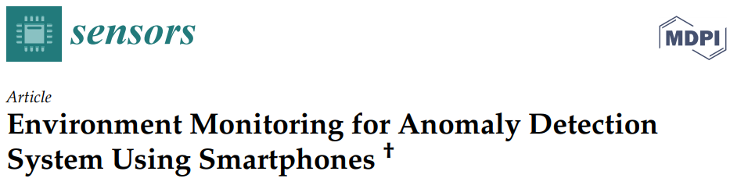

도로 이상치 탐지에 사용된 이상치 탐지 기법은 크게 임계값 기반 방법과 분류 기반 방법으로 두 가지임. 임계값 기반 방법은 측정된 가속도의 함수에서 도출된 성분 또는 값이 특정 임계값을 초과하는지 확인하여 포트홀을 식별하는 간단한 알고리즘임. 두 극단 가속도 값(최대최소값) 사이의 거리를 임계값과 비교하여 도로 이상 징후를 탐지.

분류 기반 알고리즘의 경우 평군, 분산, rmse 등등 몇가지 특성을 가속도 데이터로부터 추출한다. 그리고 기존에 머신러닝 알고리즘들을 사용하여 이 특성들에 적용하여 이상치 탐지를 수행한다. 하지만, 이러한 방법들은 실제 조건과 부합하지 않는 경우가 태반이다. 임계값 기반 방법의 경우에도 고정된 임계값을 사용한다. 반면에 가속 데이터의 감소는 실제 조건에 따라 크게 좌우된다.

임계값 기반 알고리즘이 분류 기반 알고리즘 보다 리소스를 적게 먹는다.

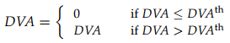



DVA(th)는 이전 실험에서 결정된 DVA 값의 Reference set이다.

만약 고정된 임계값을 사용한다면 정확하게 이상치를 결정하는 것은 쉽지 않다.

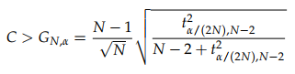따라서 Grubbs test method를 적용함. 이는 일변량의 데이터셋에서 이상치를 탐지하기 위해 사용하는 통계적 시험임.

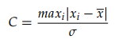

가속 데이터의 성분을 고정된 임계값과 비교하는 대신 Grubbs 공식에 따라 비교함.

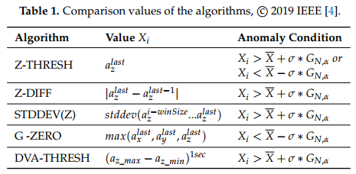

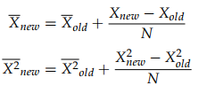 X는 X(NEW)를 통해 업데이트됨. (Sliding window)

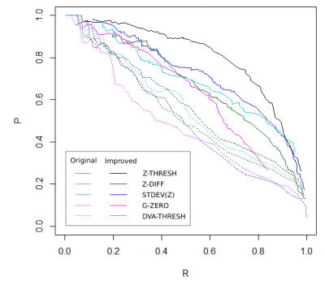

Grubb 테스트를 사용하면 real condition에 적응을 잘함.

결론 : Grubbs 테스트를 통해 임계값을 구하면, 적은 메모리로 우수한 성능의 임계값 기반 이상치 탐지 모델을 구현할 수 있다.



Raw data를 그대로 사용하면 주파수 형태로의 분석이 어렵고, False alarm의 발생 가능성이 높다. 따라서 Raw data를 Wavelet, Fourier Transform과 같은 주파수 변환 방법을 통해서 Input 데이터의 품질을 향상시켜야 한다.

실세 수집 환경에서 발생할 수 있는 noise & NaN등을 고려해야한다. 보통 이를 포락선 분석, Imputation 방법을 통해 이상 상황과 구분한다.

이상 탐지에 주로 쓰이는 비지도 학습 모델으로는 AutoEncoder(AE), Generative Adversarial Networks(GAN) 등이 있다.

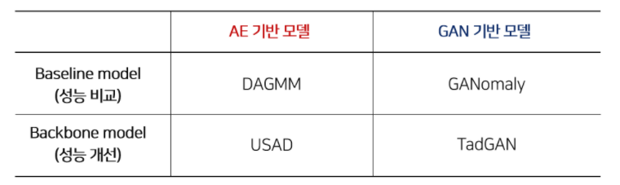

AutoEncoder (AE) 기반의 알고리즘은 학습이 쉽고 안정적인 결과를 도출할 수 있ㅇ므.

GAN 알고리즘은 AE 기반의 알고리즘보다 정밀한 이상 탐지가 가능함.

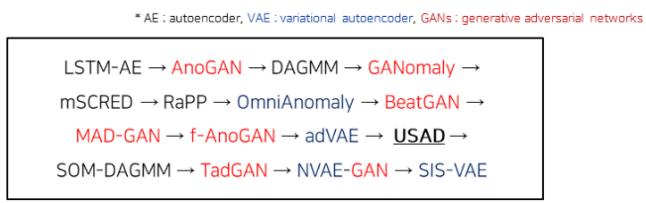

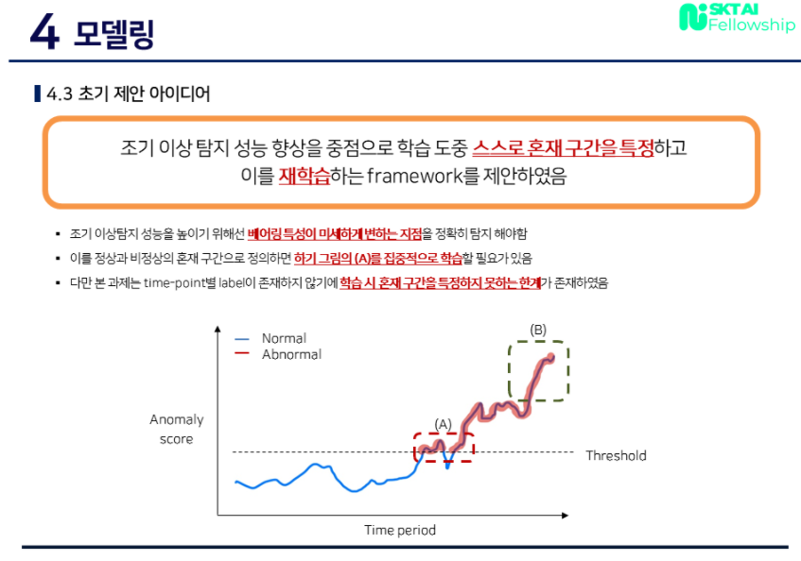

대부분의 이상치 탐지에 경우 시계열을 따라 연속적인 그래프에서 이상치가 발생하는 순간을 조기에 발견하는 것이 중요함. 따라서 (A)로 표기된 혼재 구간을 학습하는 과정이 필요한데, 일단 비지도 학습에서는 본 혼재 구간을 특정하기가 어려움. 따라서 혼재 구간을 특정할 기준이 필요함.

본 프로젝트에서는 정상과 비정상 검출이 반복되어 검출률이 0.5에 근사한 구간을 혼재 구간으로 측정함.

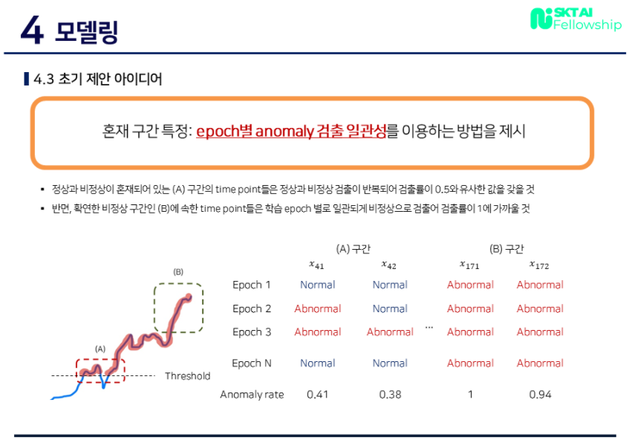

정상과 비정상 구간을 잘 분류하기 위하여 Classifier를 도입하고, USAD 결과와 합산한 최종 Score를 제안.

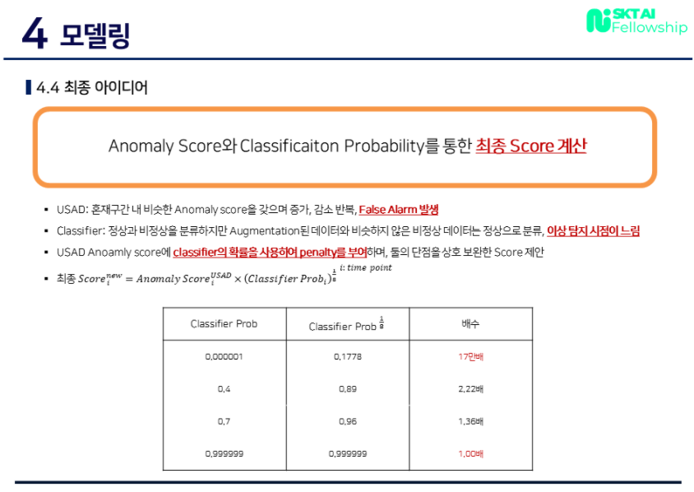

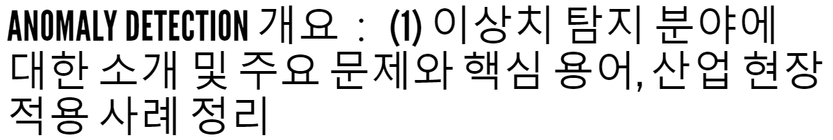

Anomaly Detection이 적용되는 일반적인 산업 현장에서는 정상 Sample보다 비정상 Sample의 발생 빈도가 현저히 적기 때문에 Class-Imbalance(불균형) 문제를 자주 겪는다. 따라서 이러한 문제를 해결하기 위해 Data Augmentation, Loss function 재설계, Batch Sampling 등 다양한 연구가 수행되고 있다.

[Semi-supervised (One-class) Anomaly Detection]

정상 Sample만 이용해서 모델을 학습시키는 방법으로 정상 Sample들을 둘러싸는 Discriminative Boundary를 설정하고, 이 Boundary 밖에 있는 Sample들을 모두 비정상으로 간주함. 대표적으로 이 아이디어를 확장해 Deep Learning 기반으로 만든 ‘Deep SVDD’ 논문이 있다.

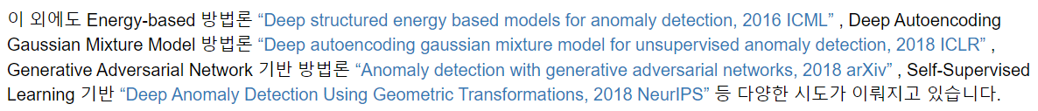

[Unsupervised Anomaly Detection]

대부분의 데이터가 정상 Sample이라는 가정 하에 Label 취득 없이 학습하는 방법이다. 대표적으로 Neural Network 기반의 Autoencoder가 있다. 이는 입력을 압축하는 Encoding과, 이를 다시 원본과 가깝게 복원해내는 Decoding 과정으로 진행되며, 이를 통해 데이터의 중요한 정보들만 압축적으로 배울 수 있다. (Like PCA)

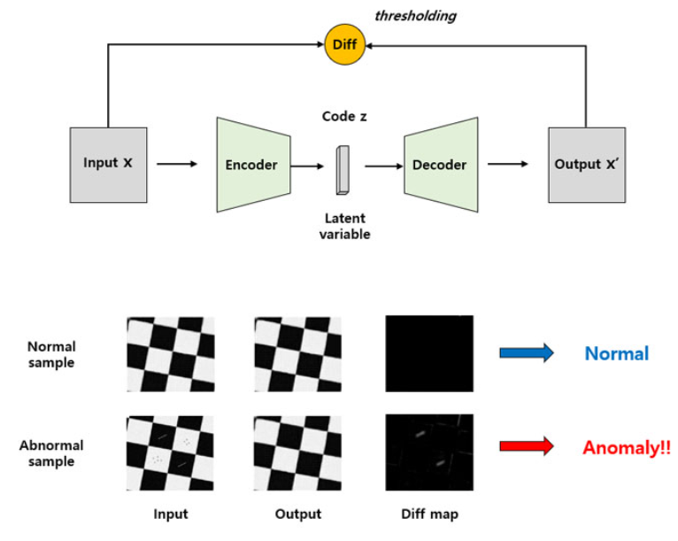

학습된 AutoEncoder에 정상 Sample을 넣어주면 Input과 Output에서 차이가 거의 발생하지 않는 반면, 비정상적인 Sample을 넣으면 AutoEncoder는 정상 Sample처럼 복원하기 때문에 Input과 Output의 차이를 구하는 과정에서 차이가 두드러지게 발생한다.

AutoEncoder는 압축 정도(= code size = latent variable의 dimension) 같은 하이퍼 파라미터에 따라 전반적인 복원 성능이 좌우되기 때문에 정확도면에서 다소 불안정하다는 단점이 있다. 또한, AutoEncoder에 넣어주는 Input과 Output의 차이를 어떻게 정의할 것인지, 어느 loss function을 사용할 것인지 등 여러 가지 요인에 따라 성능이 크게 달라질 수 있음으로, 성능에 영향을 주는 요인들이 다양하게 존재한다.

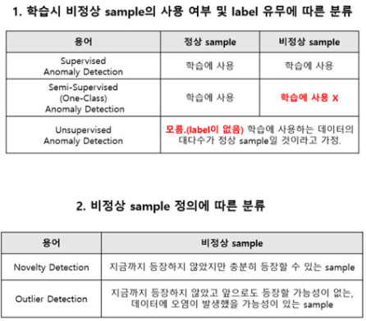

# 2021년 12월 23일



항공비행자료의 모니터링을 통한 예측적(Predictive) 방식으로 인해 요인을 식별.

[ 위해요인 식별 사항 ]

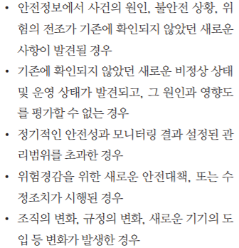

기존에 확인되지 않은 사항의 발견.

임계값을 초과한 데이터의 발견.

[ 딥러닝 기반 이상치 탐지 모델 ]

AE 기반 모델

오토 인코더 (AutoEncoder)

AE는 고차원 데이터에 대한 저차원 표현을 도출하고, 이를 통해 입력 데이터로부터 출력 데이터를 재구성할 수 있는 신경망을 의미한다. 오토인코더는 인코더와 디코더 두 개의 신경망으로 구성되며, 인코더는 차원 축소, 디코더는 차원 확장을 수행한다. 손실 함수는 일반적으로 출력과 입력의 차이에 대한 재구성 에러(Restruction Error, 주로 MSE, Cross-entropy)이다.

잡음 제거 AE (Denoising AE)

DAE는 학습 데이터에 잡음을 추가하여 인코더를 학습한 결과와, 잡음이 없는 데이터와의 에러를 최소화하기 위한 오토인코더이다. 잡음이 추가된 데이터에서 잡음을 제거하여 원래의 데이터를 추출하는 모델으로 단순한 오토인코더보다 더 강건한(Robust) 모델을 만든다.

회소 AE (Sparse AE)

오토인코더의 성능을 높이기 위한 방법으로 데이터의 희소성을 이용함. 은닉층에서 노드의 개수를 줄일 필요 없이, 다른 층으로의 활성화를 손실함수로 사용함. Sparse AE에서 신경망은 적은 수의 뉴런만이 활성화되도록 인코딩과 디코딩 과정을 학습함. 결과적으로, 은닉층의 노드들은 입력 데이터의 특성 속성에 더 민감하게 반응하도록 학습됨.

변분 오토인코더 (VAE : Variationald AE)

VAE는 생성적 모델(Generative Model)로서 학습 데이터의 분포를 근사하도록 새로운 데이터 인스턴스를 생성해낼 수 있다. VAE는 특정 값이 아닌 분포를 모델링하며 이상치란 기준 분포와는 다른 것을 의미하므로, 재구성 에러에서 이상치를 검출할 수 있다. VAE는 인코더가 만들어낸 잠재 공간의 평균과 분산을 모수로 하는 정규분포를 저장하고 학습한다. 변분 추론(Variational Inference)을 사용하여, 타겟 분포를 잘 표현하는 분포를 찾고, 이로부터 샘플링하여 데이터에 대한 확률을 구한다. VAE와 AE를 비교해보면, VAE는 확룰 분포를 기반으로 하고 있으므로 중심을 기반으로 뭉쳐져 있는 반면, AE는 VAE에 비해 분산되어 있음을 보여준다. AE는 원본 입력을 재구성하는 데 장점이 많은 반면, VAE는 클러스터링을 통한 이상치 검출에 더 유리하다.

GAN 기반 모델

GAN (Generative Adversarial Network)

GAN은 분류기(Discriminator)와 생성기(Generator) 두 가지 적대적인 모델이 경쟁을 통해 학습이 더 잘되도록 하는 것을 목적으로 한다. 생성기는 데이터의 분포를 이해하도록 학습되고, 분류기는 실제 데이터인지 생성기가 만든 샘플인지 구분하도록 학습된다. 생성기와 분류기의 학습 성능을 서로 높여가면서, GAN은 원본 데이터에 가까운 데이터를 생성할 수 있다. GAN을 이용한 이상치 탐지는 적대적 훈련 과정을 이용하여 정상 행동을 모델링하고, 이상치 점수(Anomaly Score)를 사용하여 이상치를 탐지하는 작업이다.

AnoGAN

AnoGAN은 정상 데이터만을 이용하여 훈련된 표준 GAN을 사용하여 잠재 공간 표현(z)을 생석된 샘플에 매핑하도록 학습한 후, 학습하지 않은 신규 샘플이 입력될 경우 잠재 공간으로 매핑한다. AnoGAN에서 잠재 공간은 정상 데이터의 피처들을 가지고 있는 벡터이다. 분류기는 입력 데이터가 참/거짓일 확률을 산출한다. 이상치 점수는 생성기에서 만들어진 데이터와 원 데이터와의 차이 값인 손실을 사용한다.

GANomaly

생성기는 정상 샘플로 학습하여 매니폴드를 학습하고, 동시에 AE는 이미지 데이터를 잠재 공간상에 효율적으로 인코딩하는 방법을 학습한다. 생성기 신경망은 인코더(GE), 디코더(GD), 추가적인 인코더(E)로 구성된다. 입력 데이터는 AE처럼 GE, GD를 통해 인코딩/디코딩 과정을 거치고, 이 결과는 다시 E에 의해서 출력으로 생성된다.

GANomaly의 2가지 특징은 다음과 같다. 오토 인코더 구조를 활용함으로써 생성기는 정상 데이터만 생성할 수 있다. 그리고 마지막 생성기 E는 훈련 단계에서 최적의 표현을 생성할 수 있음으로 학습 효과를 향상 시킨다.

GANomaly의 이상치 점수는 인코더 손실만 사용하지 않고, 모든 샘플에 대해서 매번 점수를 계산하도록 한다. 그리고 스케일링을 적용하여 [0, 1]로 평가한다. GANomaly에서 사용하는 생성기의 손실은 다음과 같으며, 3가지 손실을 모두 합하고 각각에 가중치를 부여하여 중요도를 조절할 수 있다.

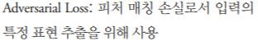

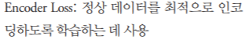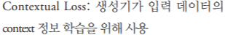

Deep Hybrid 모델

피처 추출은 오토인코더와 같은 심층 신경망을 이용하고, 이렇게 학습된 피처들을 입력으로 OC-SVM과 같은 전통적인 이상치 검출 알고리즘이 비정상을 감지한다. (일종의 전이학습) 이상치 존재 탐지를 방해할 수 있는 무관한 피처를 분리하고, 은닉층에는 강건한(Robust) 피처들이 추출됨.

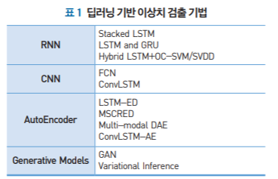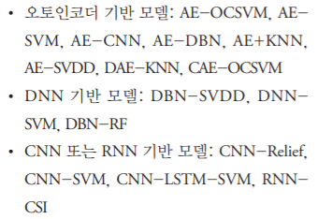

- Deep Hybrid 모델에 사용되는 알고리즘의 예 - 대규모 다차원 시계열 데이터 적합 ALG -

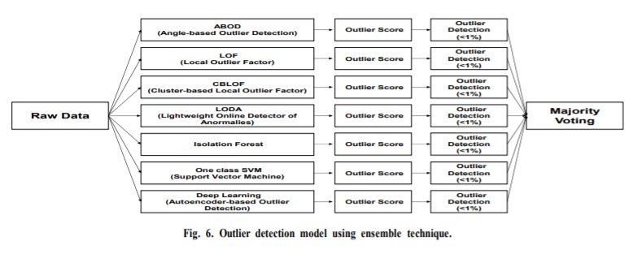

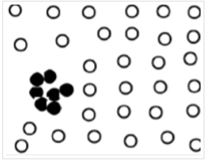[Novelty Data]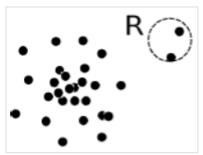

Global Outlier

Contextual Outlier

이상치 데이터의 예 : 일반적인 관측치들과 많이 동떨어진 관측치, 특정 부분에서 다른 부분과는 다른 양상을 띄는 데이터, 전체 데이터를 기준으로 편차 차이가 심하게 나는 데이터.

영상 출처 : https://www.youtube.com/watch?v=IOAdEjD72hA

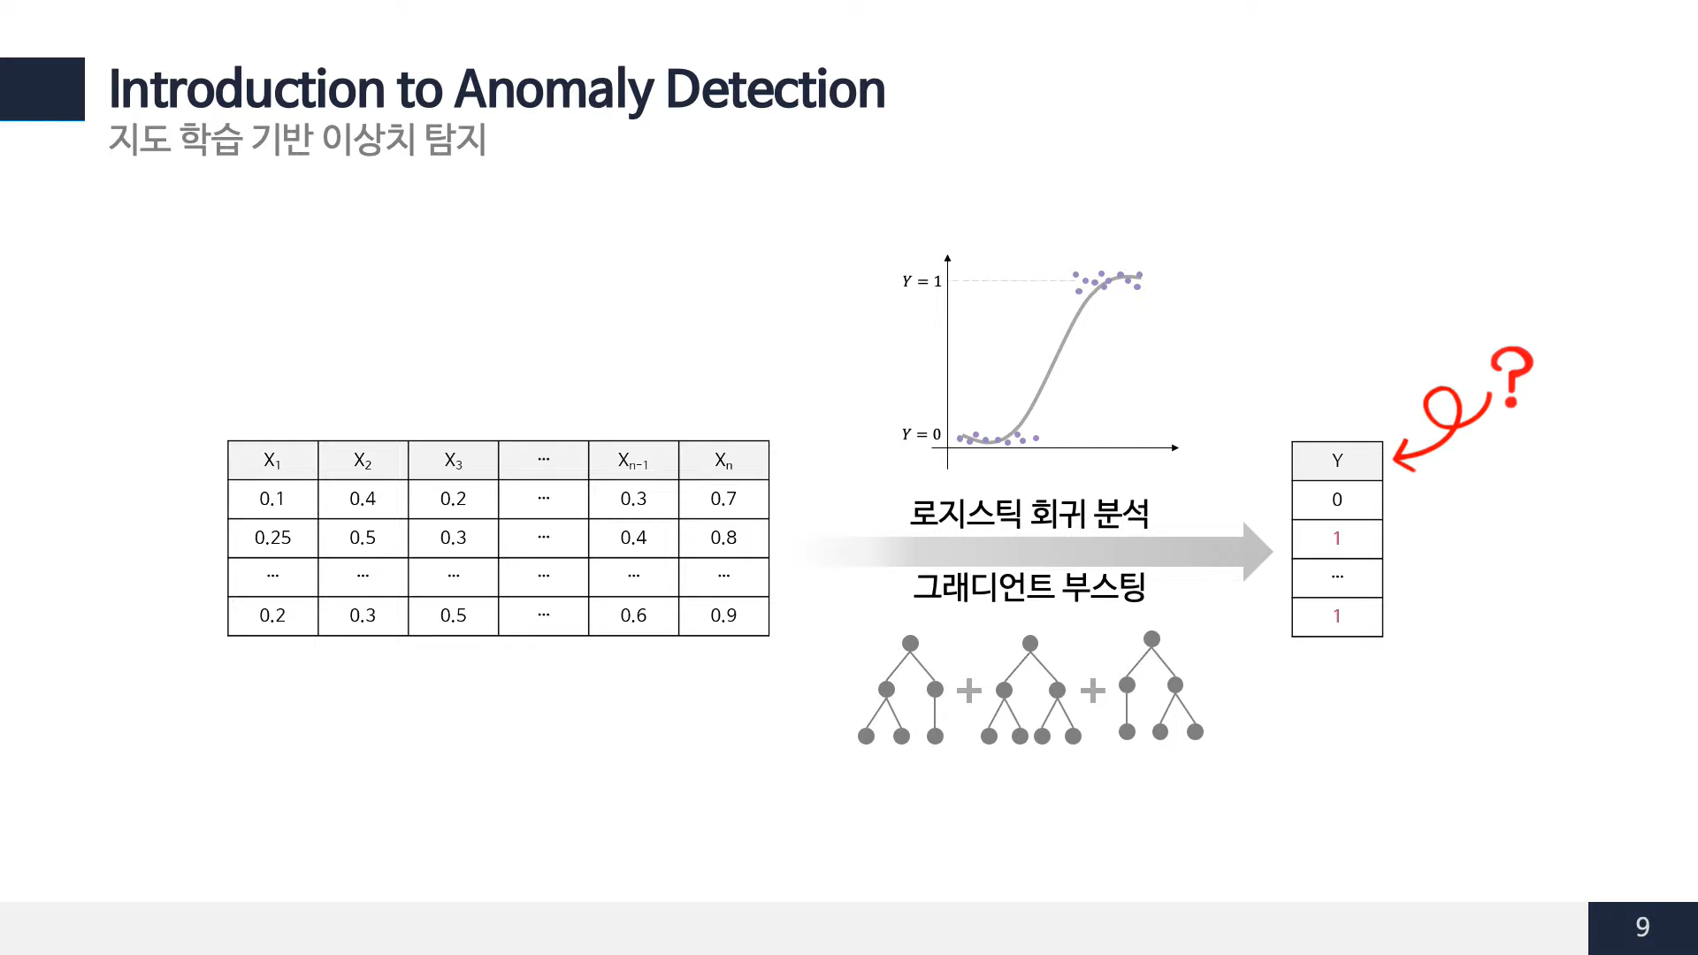

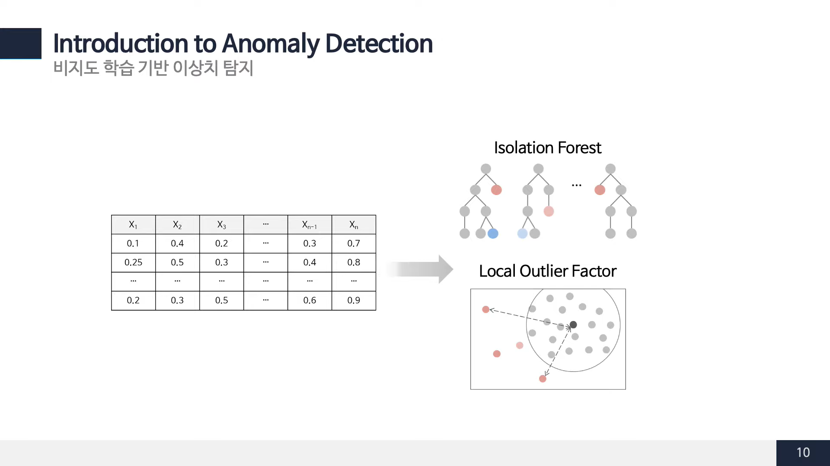

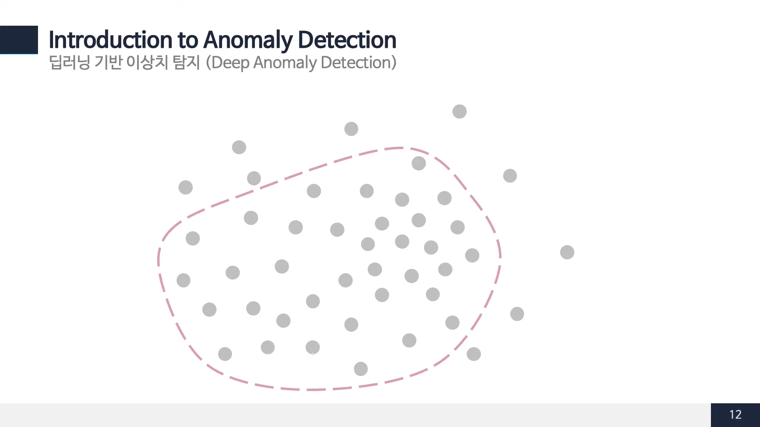

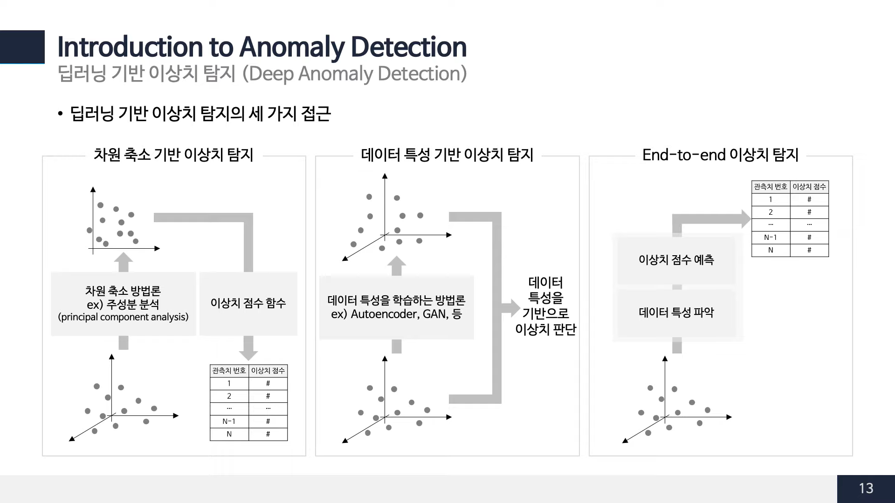

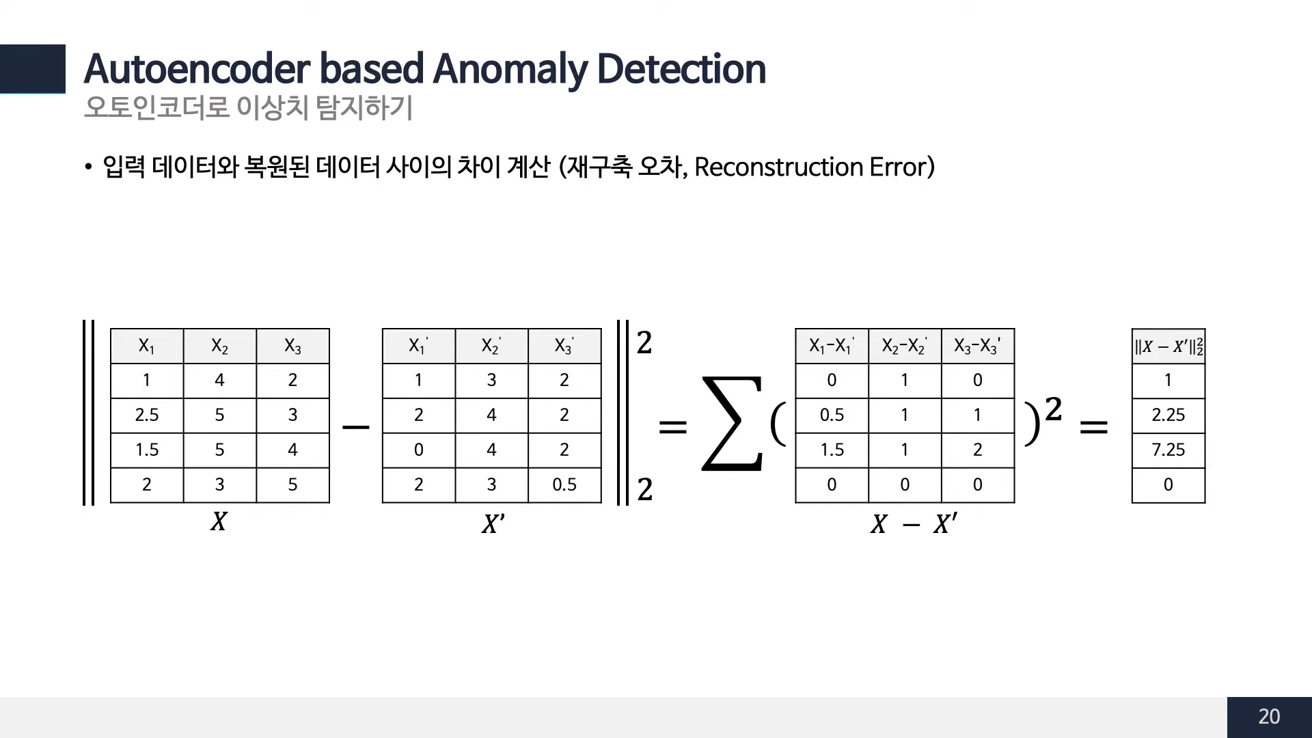

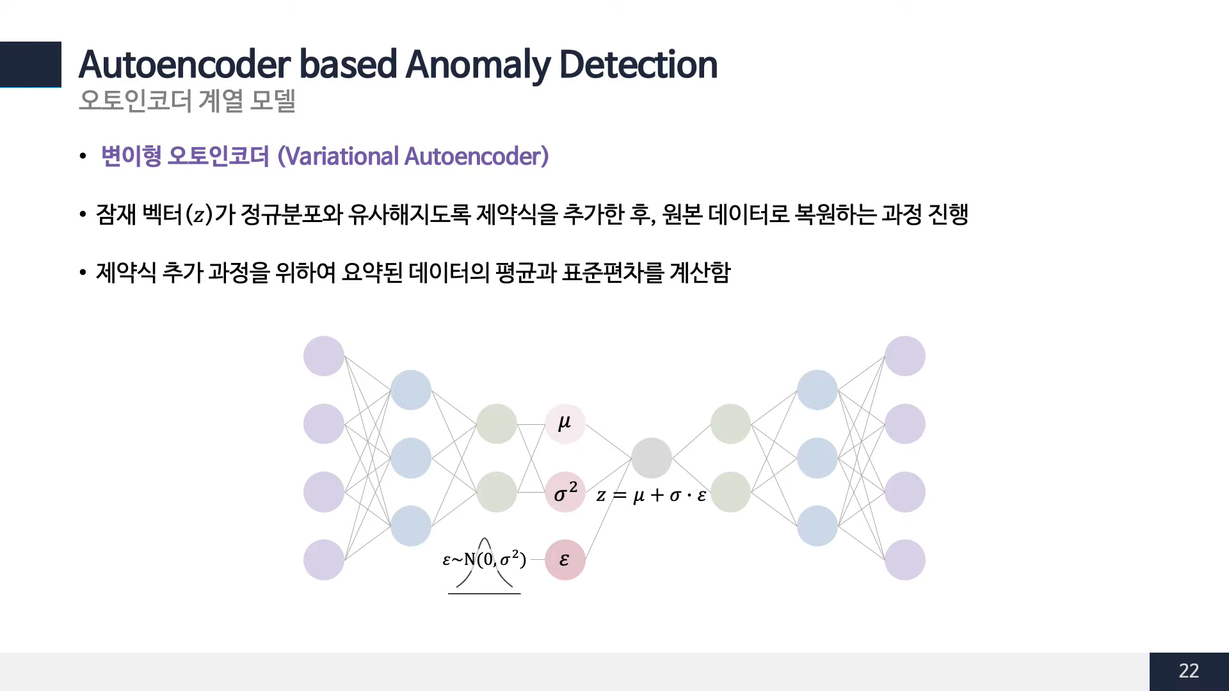

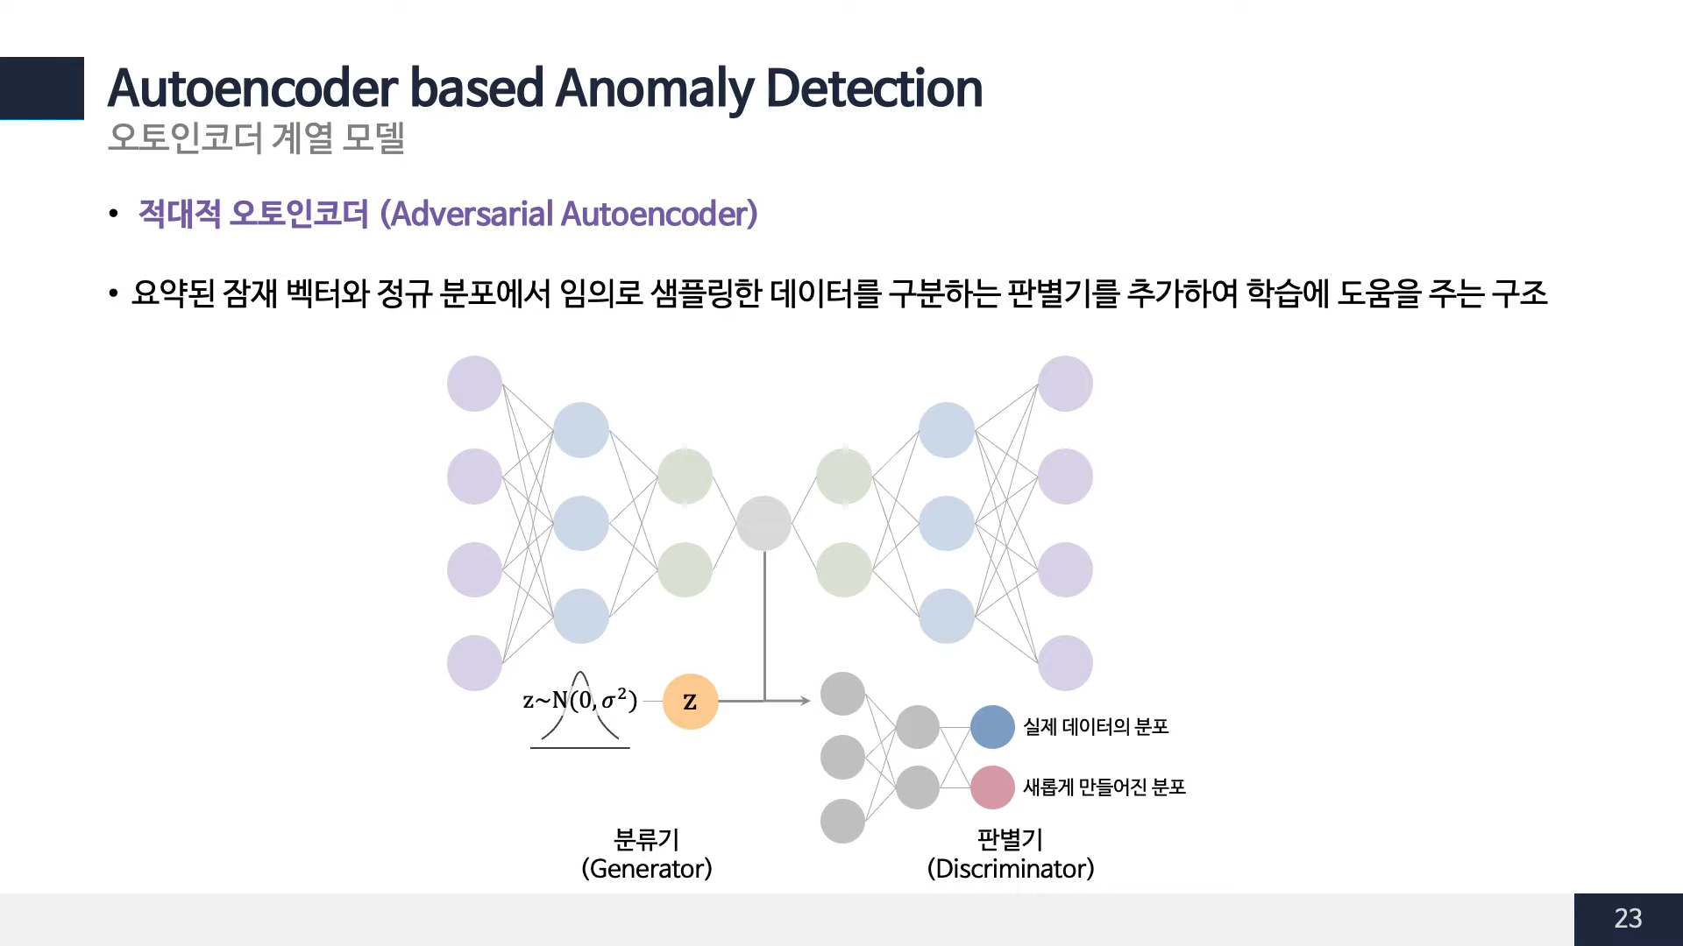

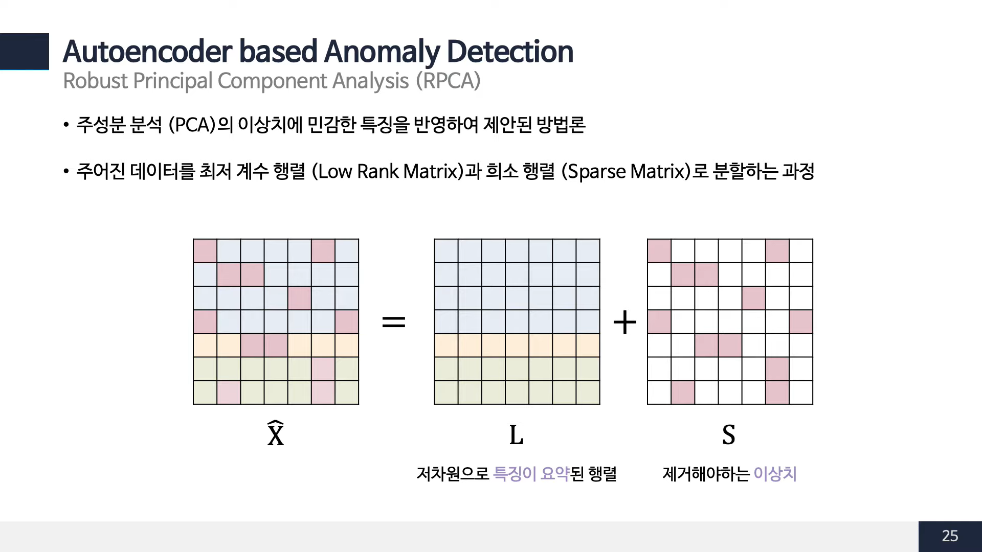

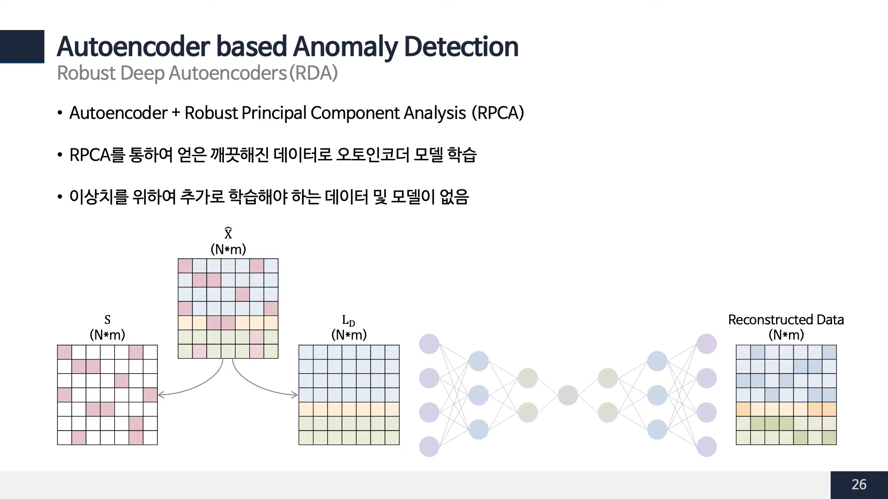

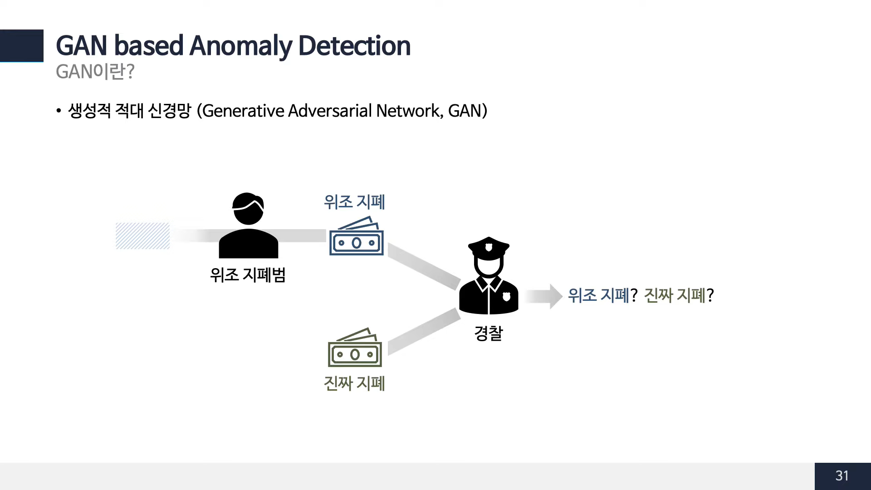

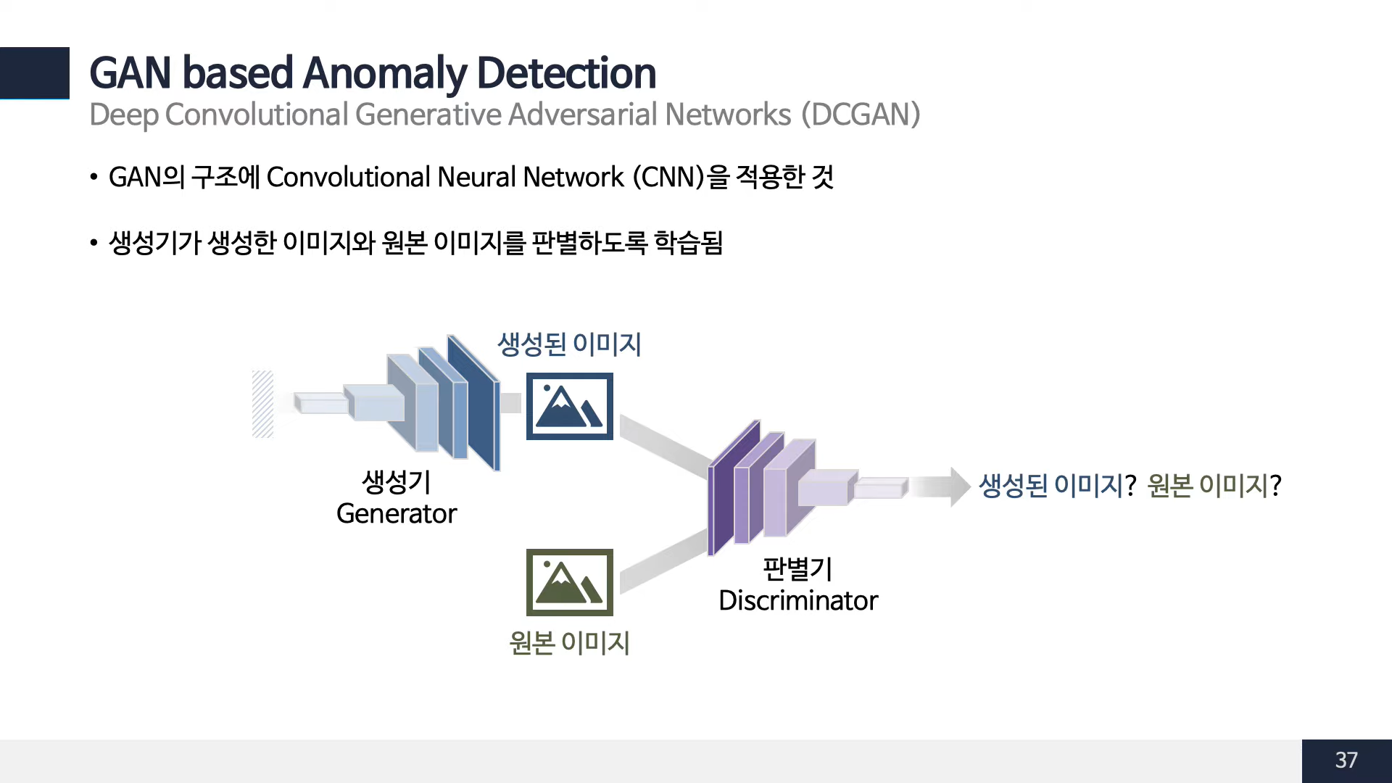

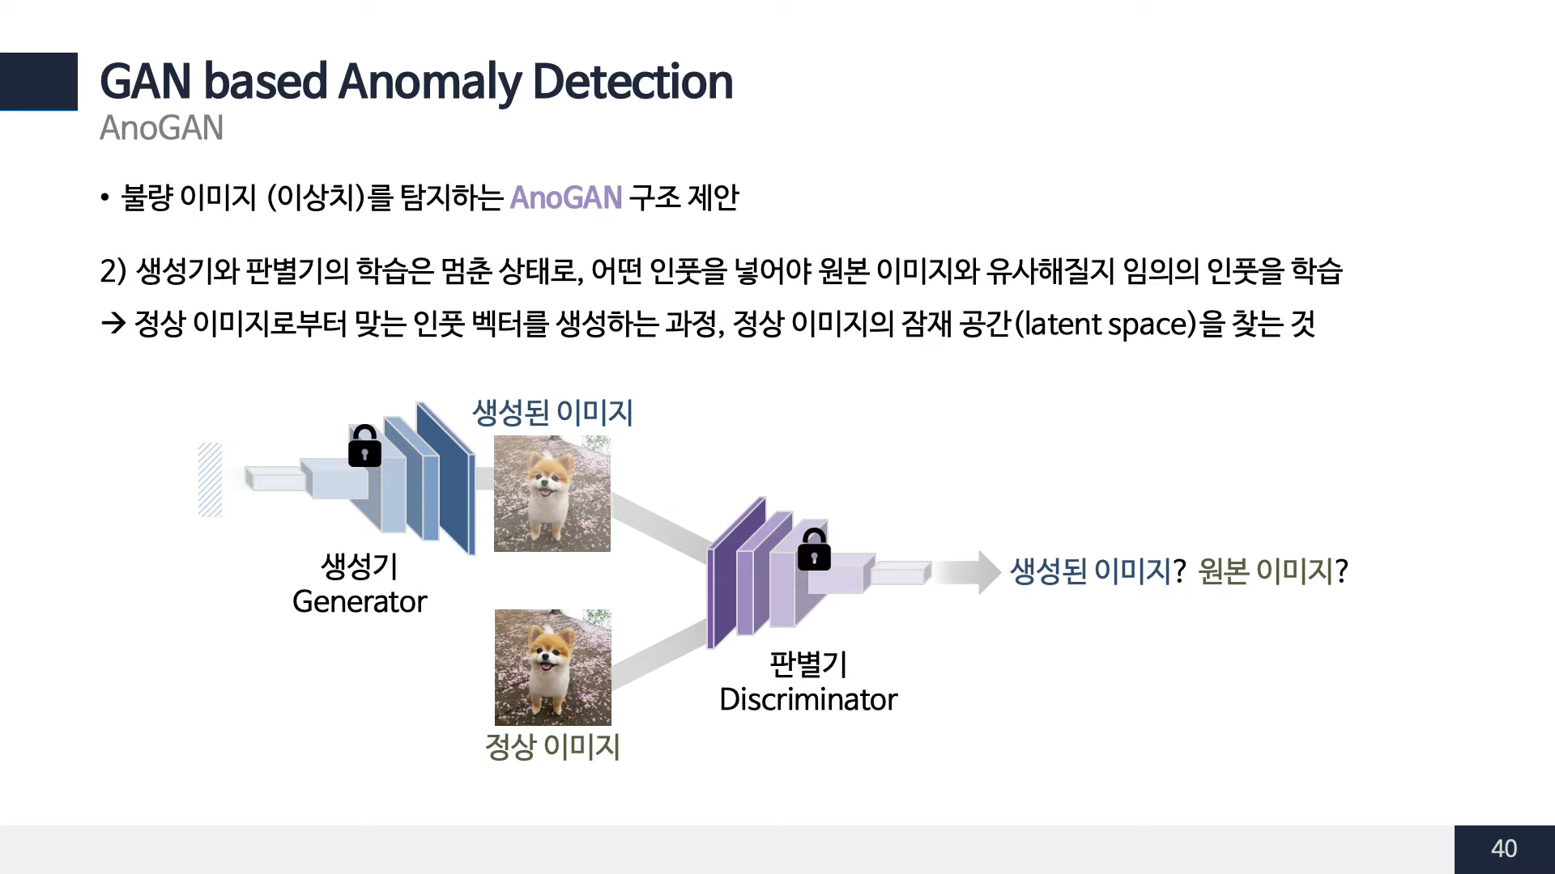

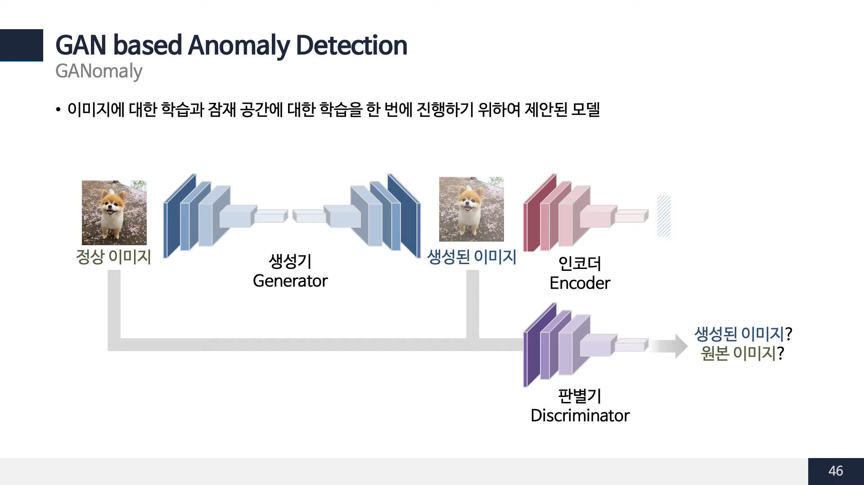

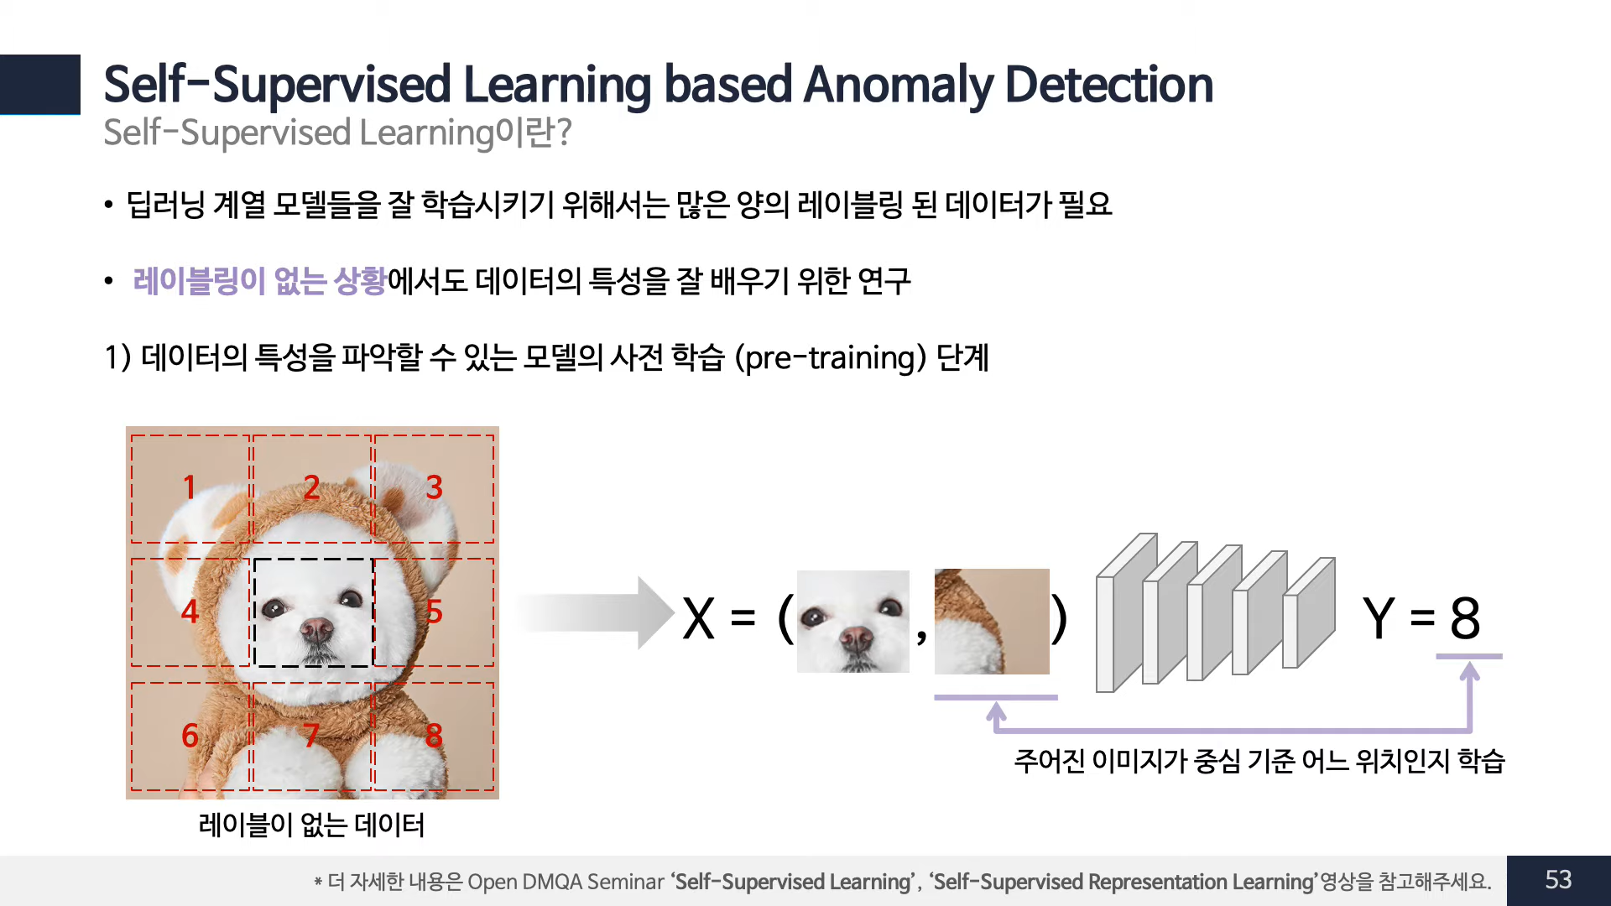

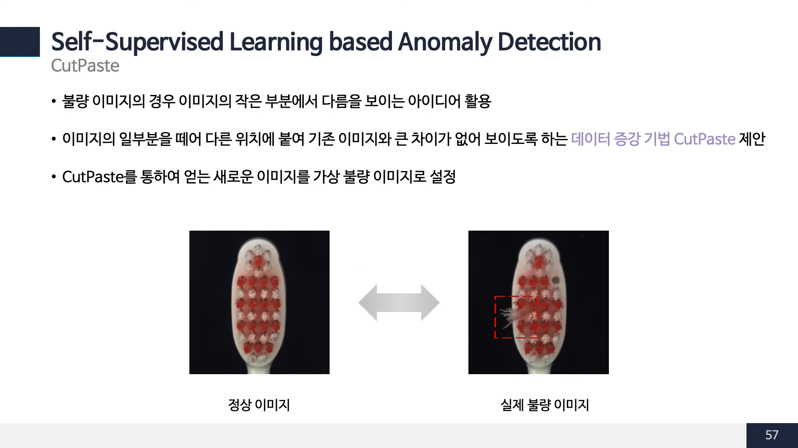

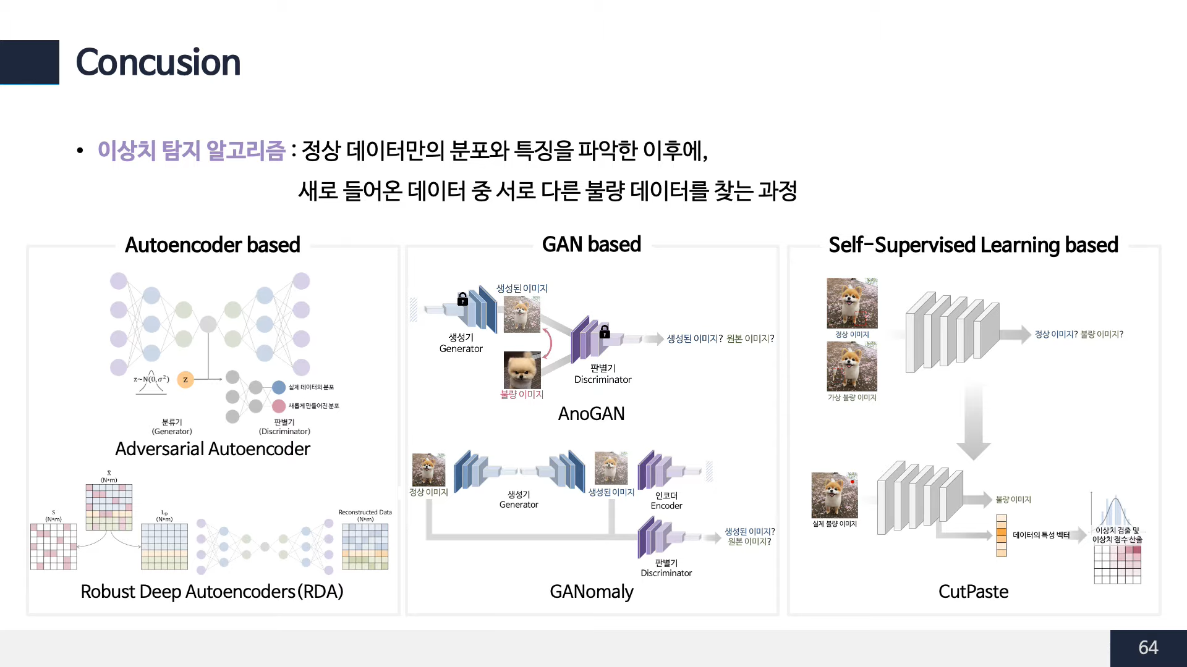

# 2021년 12월 27일

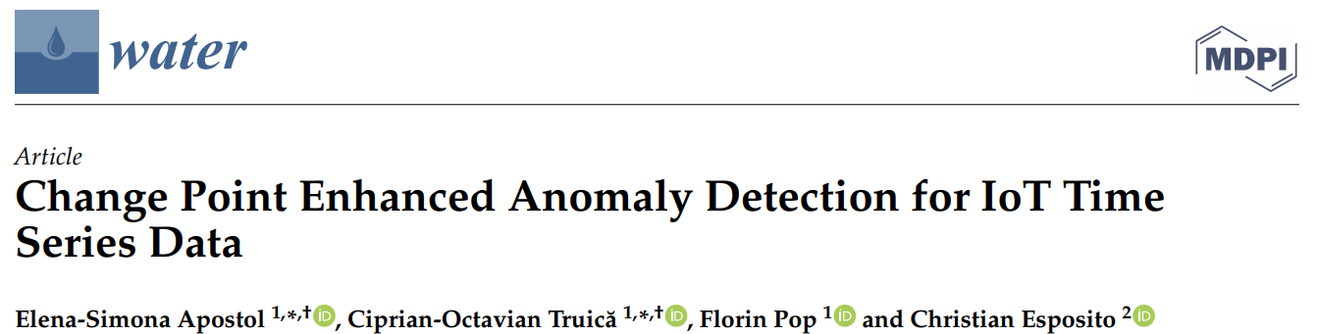

**0. Abstract**

**FPR(False Poitive Rate)을 최소화하고** 보다 정확한 머신 러닝 모델을 구축하기 위해서, 정상 행동에서 비정상 변화점을 발견하고, 이를 이용하여 비정상 데이터인, 이상치를 구별하는 일은 매우 중요한 과정이다. 본 논문에서는 **다변량 Time-Series 데이터에서 변화점 탐지**를 수행하여 이상치 탐지 성능을 높이는, 규칙 기반 결정 시스템을 제안한다. 최종적으로 기존의 비지도 학습 모델과 딥 러닝 모델을 사용하여 5개의 변경 점 탐지 알고리즘을 구축하였다. 기재된 실험 결과는 우리가 제안한 규칙의 정확성을 검증할 뿐만 아니라 변화점을 제거하여 이상 탐지를 개선할 수 있다는 가정을 강화한다.

이상치 탐지는 시계열 데이터에서 예측과 예상의 질을 향상시키기 위해 중요한 부분이다. 우리의 구조는 자동적으로 실제 이상치를 발견하고, 변화점을 활용하여 FPR을 제거하는 파이프라인을 사용한다. 추가적으로 우리는 시계열 데이터에 변화가 시작되는 지점에 기초한 새로운 평가 지표를 제안한다 : **low MSE**

**1. Introduction**

우리는 물 자원 관리와 분배 네트워크의 관련된 시계열 데이터 분석에 대해 집중하고자 한다. 물 소비의 감소는 다음과 같은 여러 변수를 고려하여, 비수익과 수요를 최소화하기 위해 물 분배망의 개선이 필요한 문제이다. **1) 현재 물 분배망의 상태, 2) 변화 수요, 3) 필요한 수요량**

물 자원 관리 성능을 개선하고, 물 소비와 손실을 최소화하기 위해선, 영리하고 자동화된 의사 결정 시스템이 필요하다. 그것은 ML, DL을 사용하여 실시간 자원 변화를 분석하고, 사용자에게 물 분배망에서 발견된 이상치를 알려주어야 한다. 추가로, 우리가 제안한 시스템은 사전, 사후 정비를 가능하게 하는 효과적인 절차를 채택하기 위해 최종 사용자에게 물 분배망의 변경 사항을 실시간으로 알린다. **사전 사후 정비 솔루션**은 물 분배망에서 결함이나 장비 고장이 일어날 경우 발생하는 자원 손실 비용을 경감하기 위한 방법이다.

이상 탐지 기반 접근 방식은 잠재적으로 더 많은 공격을 탐지할 수 있지만, 현재 시스템은 높은 거짓 양성율로 인해 어려움을 겪고 있다. 이상치 탐지에 있어서, 변화점 탐지는 시계열 데이터에서 중요한 역할을 한다.

현재 대다수의 이상치 탐지 시스템은 생성된 데이터에 대하여 해석을 위한 사람들의 노력이 필요하다. 또한, 위 과정은 상호 연결된 디바이스의 수가 기하급수적으로 증가하며 점점 더 복잡해지는 양상이다. 게다가, **많은 이상치 탐지 모델 알고리즘은 변화점을 이상치로 분류하는 경향이 있기 때문에 높은 거짓 양성율을 갖는다.** 따라서 이상치와 변화점을 매칭하는 과정을 자동화함으로써, 몇 가지 특이 케이스에 한해서만 사람의 해석 과정이 필요한 시스템을 구축하게 된다. 위 절차는 이상치와 변화점을 높은 향상도로 구별하는 규칙 기반 결정 시스템을 통해 개선될 수 있다.

우리는 현재 문헌에서 제시된 기존 이상치 탐지 방법들의 단점을 고려하여 아래와 같은 문제에 대한 해답을 구하고자 한다.

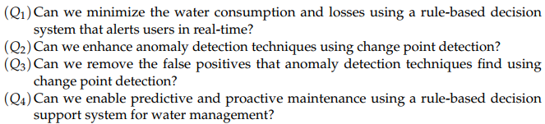

위 네 문제에 대한 해답을 구하기 위해, 우리는 IoT 시계열 데이터에서 변화점 탐지를 통해 이상치 탐지 성능을 높이고자 한다. 우리가 사용한 **5개의 이상치 탐지 알고리즘은 Gaussian Distribution(GD), K-Means, Isolation Forest(IF), OC-SVM(One-Class Support Vector Machine) 그리고 Autoencoders(AEs)**이다. **그리고 변화점 탐지를 위해 사용한 또다른 5개의 알고리즘은 Window-based segmentation(WinSeg), Binary Segmentation(BinSeg), Bottom-up Segmentation(BottomUp), Pruned Exact Linear Time(PELT) and Exact Segmentation dynamic Programming Model(OPT)이다**. 또한, 우리는 변화점의 지지도와 이상치의 지지도에 근거한 새로운 평가 지표를 제안한다.

**2. Related Work**

‘Kieu’는 **Sparsely-connected Recurrent AutoEncoder ensembles**에 기반한 시계열데이터의 이상치 탐지 알고리즘을 제시하였다. 그들은 다수의 AE를 결합함으로써, 이러한 앙상블이 일부 AE의 과대적합을 줄이는 경향이 있기 때문에 전체적인 탐지 정확도가 향상된다고 주장하였다.

RNN은 시계열 데이터에서 변화점과 이상치 탐지에서 성공적인 성능을 보였다. ‘Saurav’는 정상 행동상의 갑작스럽거나 정기적인 변화를 고려하여 시계열 이상치 탐지를 위한 RNN 기반 시간적 모델을 제안하였다. **기존의 RNN 모델은 사라지는 기울기 문제를 가지고 있다**, 그러므로, 새로운 RNN 모델이 설계되었는데, 바로 **LSTM(Long Short-Term Memory)이다.** LSTM 기반 솔루션은 시계열 분석 중에서도 특히 이상치 탐지 부분에서 널리 사용되었다. 제안된 솔루션은 **Sliding Window**를 사용하여 알고리즘의 매개 변수를 반복적으로 업데이트함으로써 온라인 탐지를 제공한다.

‘Munir’은 비 주기 스트리밍 데이터에서 주기성 및 계절성 관련 포인트 이상치를 감지하는데 있어서 CNN의 효과에 대해 다루었다. **제안된 CNN 기반 솔루션, ‘DEEPANT’은 시계열 예측기와 이상치 탐지기 이와 같이 두 개의 모듈로 구성되어 있다.** 각 예측 값은 이상치 탐지기를 거쳐 정상인지 아닌지 태그를 달게 된다. ‘DEEPANT’ 실험의 중요한 결론은 비록 LSTM 기반 솔루션이 LSTM의 장기 추세 추출 능력으로 인해 시계열 데이터에 대해 좋은 성능을 보이지만, 매개 변수 효율면에서 CNN 또한 좋은 대안이라는 것이다.

몇몇 **저자들은 데이터의 전처리 과정이 매우 중요하며**, 탐지 성능에 중요한 영향을 미칠 것이라고 주장한다. ‘Zhang’은 **전처리, 예측, 이상치 탐지 이상 세 개의 하이브리드 모델로 구성된 솔루션을 제안하였다**. 전처리 단계에서는 입력 데이터를 분석하고, 분명한 이상치들을 제거한다. 그리고 두 번째 단계에는 전처리된 데이터를 새로운 기능 및 고정 내장 모드로 차원 축소하고, 예측 값을 얻기 위해 분류, 회귀, 자기회귀 등을 적용한다. 또한, 예측값으로부터 이상치를 탐지하기 위해 지수 가중 이동 평균 방법을 사용하였다. 위 실험을 통해 얻은 결과를 통해 저자는 제안된 모델의 앞선 두 단계가 모델의 정확도와 Robustness를 향상시킨다는 것을 발견하였다.

현재 문헌을 분석해본 결과, 기존 솔루션들은 흥미로운 여러 파이프라인을 제안했지만, 대부분 대규모의 실시간 시계열 데이터로 철저한 시험을 수행하지는 않았다. 또한, 우리가 아는 한**, 잘못된 양성 비율을 낮추기 위해 변화점 알고리즘을 사용하는 이상 탐지 솔루션은 현재 없다는 것이다.**

**3. Methodology**

**3.2 Time Series Outlier Detection**

시계열 데이터에 대한 정의와 더불어, 우리의 시스템 구조에 사용될 **이상치와 변화점을 연관 짓는** 몇 가지 모델에 대해 의논해보자.

특정 기간 동안 기록된 순차적 데이터를 설명하는 통계적 수학적 모델을 시계열이라고 한다. 일변량 시계열은 하나의 시간 도메인 변수를 의미하고, 다변량 시계열은 최소 2개 이상의 시간 도메인 변수를 가지는 것을 의미한다. 위에서 말한 각 변수들은 각 변수의 이전 값과 다른 변수들에 의존되어 결정된다.

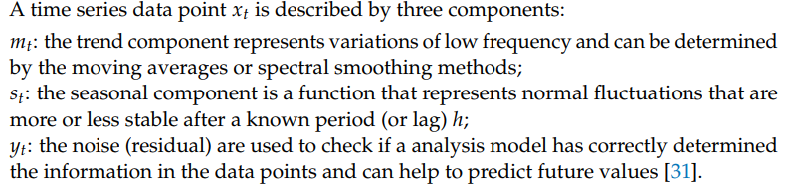 위 구성요소들은 시계열 데이터를 차원 축소 하는데 이용된다. (xt = mt + st+ yt)

특이치 탐지 문제는 특이치 점수 st를 사용하여 시계열 X의 데이터 점 xt의 순위를 매기는 것을 의미하며, st 값이 높을수록 특이치가 될 가능성이 높다.

3.2.1 Gaussian Distribution

GD or 정규분포는 확률적 통계 접근법으로 이상치 탐지에 사용된다. 데이터 포인트가 정규분포를 따르는지 결정하기 위해, PDF(Probability Density Function)가 사용된다. 아래 식은 GD의 PDF의 일반적인 형태를 보여준다.

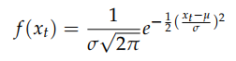

GD의 경우, 이상치는 평균가 멀리 떨어진 지점의 데이터이다. 해당 포인트는 평균으로부터 큰 표준 편차를 가진다. 거리를 탐지하는 한 가지 방법은 타원을 사용하여 데이터 점의 중심을 잡아 데이터에 대한 공분산 추정치를 구하는 것이다. 마할라노비스 거리는 데이터 포인트가 이상치 인지, 그리고 타원을 결정할 때 추정치로 쓰인다. 타원 경계 밖에 모든 지점은 이상치로 고려된다. 아래 수식은 두 지점 간의 마할라노비스 거리를 나타낸다.

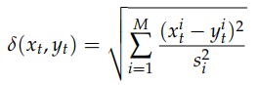

3.2.2 K-Means

K-Means는 k의 센트로이드 포인트 업데이트와 클러스터 할당을 반복하는 알고리즘이다. K-Means의 정지 기준은 클러스터의 센트로이드가 더 이상 변하지 않거나 정해진 반복 횟수를 끝마쳤을 때이다.

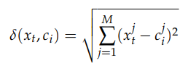

3.2.3 Isolation Forest

IF는 RF에 기반한 비지도 이상치 탐지 알고리즘이다. IF는 서브 샘플을 임의로 선택된 특성과 값의 이해 분할한다. 데이터를 분할하면 데이터를 더 잘 나타내는 속성 값이 초기 분할에서 분리될 가능성이 높기 때문에 이상치에 대한 경로가 더 짧아지는 트리가 생성된다. 이상치가 IF의 루트에 가까울수록 점수는 경로 길이의 함수이다.

3.2.4 One-Class Support Vector Machine

OC-SVM은 한 클래스의 요소를 포함하는 데이터 셋에 대해 훈련된 비지도 기계 학습 알고리즘이다(그 클래스가 ‘정상’ 데이터). OC-SVM은 전체 데이터셋에 대한 지지도를 추정하는 함수를 모델링한다. 위 접근은 데이터셋 내 대표 지점을 탐지하고, 이상치를 고립시키기 위해 사용된다. 아래 함수는 OC-SVM 함수이다.

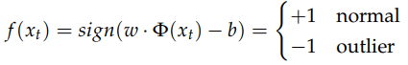

3.2.5 AutoEncoders

AE는 입력 시계열을 출력 벡터로 재구성하는 신경망 모델이다. 본 신경망의 구조는 Encoder와 Decoder 두 개의 구성요소로 이루어진다. 목표는 각 데이터 포인트의 재구성 오차를 최소화하는 것이다.

**3.3 Time Series Change Point Detection**

시계열 데이터의 변화점 검출 문제는 시계열의 속성(예: 평균, 분산 등)이 갑자기 변하는 시점을 결정하는 문제를 다룬다. 변화점 탐지 방법은 변화점 지점의 수 : K에 대한 사전 지식에 따라 달라진다. 변화점 탐지 문제는 시계열 데이터에 대한 최적의 분할 방법을 찾는 것으로 구성된다. 최고의 분할은 비용 함수를 최소화하는 모델이다.

3.3.1 Window-Based Segmentation Model (WinSeg)

WinSeg 알고리즘은 변화점을 발견하기 위해 두 개의 인접한 창 간의 불일치도를 계산한다. 두 개의 창은 시계열 데이터 X의 지점을 따라 이동하는 창이다. 불일치는 바로 과거, 즉 왼쪽 창과 가까운 미래, 즉 오른쪽 창 사이의 시간 지수에 대해 계산된 값이다. 위 방법을 사용하여 알고리즘은 고점 즉, 더 충이 서로 다른 구간을 지나갈 때 가장 큰 값을 계산하고, 불일치 곡선을 계산한다. 변화점은 곡선에서 최고점 탐지 절차를 걸쳐 결정된다.

3.3.2 Binary Segmentation Model (BinSeg)

BinSeg는 비용합을 최소화하는 변화점을 탐색하는 탐욕적 순서 알고리즘이다. 시계열 데이터는 첫 변화점에서 두 개로 분할되고, 새로운 서브셋에서 계산을 다시 수행한다. 알고리즘은 필요한 변화점의 수가 충족되거나 정지규칙을 만족하며 멈춘다.

3.3.3 Bottom-up Segmentation Model (BottomUp)

BottomUp 분할은 많은 변화점으로 시작하여 유의하지 않은 것을 연속적으로 삭제하는 빠른 신호 분할을 하는데 사용되는 순차적 접근법이다. 따라서 시계열은 정규 그리드를 따라 많은 세그먼트로 분할된 다음, 인접한 세그먼트가 얼마나 유사한지에 따라 연속적으로 병합된다.

3.3.4 Pruned Exact Linear Time Model (PELT)

변경점의 수를 알 수 없는 경우, 벌점 함수를 최소화하기 위해 정확한 분할을 사용하여 최적의 솔루션을 계산할 수 있다. PELT 모델은 벌점이 선형적일 때 정확한 솔루션을 찾을 수 있다. 명시된 가지치기 규칙은 각 샘플이 잠재적 변경점 인지를 테스트한다.

3.3.5 Exact Segmentation Dynamic Programming Model (OPT)

변경점의 수를 알고 있을 때, 동적 프로그래밍 모델을 활용한 정확한 분할을 통해 최적의 솔루션을 계산할 수 있다. OPT 알고리즘은 목적 함수의 가변성을 사용하여 재귀적으로 문제를 해결한다. 이러한 관찰에 따르면 Xt의 모든 하위 시리즈의 K-1번째 요소를 가진 최적의 분할을 알 수 있으므로, 최적의 분할의 변화 지점을 알 수 있다. 위 과정을 반복하여 모든 세그먼트들을 계산한다.

**4. Proposed Solution**

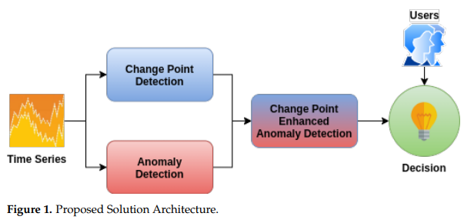

우리가 제안한 솔루션의 구조는 4 개의 모듈을 포함하고 있다. 이상치 탐지 모듈은 입력 시계열에서 이상치 탐지를 위해 전문화된 비지도 머신러닝 알고리즘을 사용한다. 그리고 변경점 탐지 모듈은 같은 입력 시계열에서 변경점 탐지를 위해 다른 기술을 사용한다. 변경점이 증강된 이상치 탐지 모듈은 이전의 두 개의 모듈의 결과를 비교하여 출력을 만들고, 각 이상치에서 신뢰도 점수를 계산한다. 마지막으로 위 결과는 정해진 규칙에 의거한 결정 모듈을 통해 분석된다.

**4.1 Anomaly Detection Module**

이상치 탐지 모듈은 파이썬 내 최신 사이킷런 머신 러닝 패키지를 사용하여 이루어진다.

Gaussian Distribution : 우리의 구현 상에서는 타원의 원주를 GD의 공분산으로 사용하였다. 이상치의 비율은 0.01로 초기화하였다.

K-Means : 초기화 알고리즘으로 K-MEANS++을 사용하였고, 차원의 저주를 방지하고 차원을 축소하고자 PCA를 사용하였다. 그리고 최적의 클러스터 수를 얻기 위해 Elbow Method를 사용함. 가장 가까운 중심으로부터의 거리가 주어진 임계값을 넘어서는 점은 이상치로 간주된다.

Isolate Forest : 100개의 IF 모델을 붓스트랩 방식을 추출된 서브 샘플을 통해서 학습하였다. 각 시계열에 대해 이상치의 비율은 교차 검증을 사용하여 결정해야 한다.

One-Class Support Vector Machine : 커널 함수를 RTF로 초기화한다. 그리고 교차 검증을 사용하여, 학습 에러의 상한선을 0.01로 설정한다.

Autoencoder : 13개의 완전 연결 은닉층을 가지는 신경망 모델을 구축하였다. 각 은닉층의 퍼셉트론 수는 [M, 64, 32, 16, 8, 4, 2, 4, 8, 16, 32, 64, M]이다.

**4.2 Change Point Detection Module**

모든 채택된 변경점 탐지 알고리즘에 대해, 우리는 동일한 매개변수 구성을 사용하였다 : 모델은 l2-norm을 사용하여 초기화되며 두 변경점 사이의 최소 세그먼트와 길이는 2로 설정된다. PELT는 자동으로 정지하기 전에 최적의 포인트 수를 결정한다. 다른 알고리즘에 대해선 PELT로 계산된 값을 최적의 중단점으로 설정한다.

**4.3 Change Point Enhanced Anomaly Detection Module**

변경점 증강 이상치 탐지 모듈은 데이터 포인트가 이상치가 될 확률을 계산한다. 데이터 포인트가 각각 이상치 혹은 변경점이 될 지지도를 계산해서 향상도를 결정한다.

데이터 포인트가 이상점과 변경점으로 모두 분류될 때, 신뢰도 함수는 변화점에 의해 유입된 명백한 잘못된 긍정을 제거할 수 있다. 최종 결정을 인간 운영자에게 맡기는 경우, 이 기능은 정보에 입각한 결정을 내리는 데 도움이 된다.

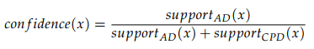

위 함수는 또한 효과적인 사전,사후 정비를 가능케 한다. 신뢰도 함수의 값을 평가함으로써 시스템의 올바르게 작동하는지 판단하고, 적시에 사전 정비를 달성할 수 있다. 그러므로, 우리가 이상치를 변경점으로 판단한다면, 그것은 시스템이 정상적으로 작동한다는 것이다. 반면에 오직 이상치로만 판별한다면. 우리는 높은 확신을 가지고 그 시스템에 결함이 있다고 가정할 수 있다. 사후 정비는 근본적인 실패의 이유를 감독하고 수정하는데 집중한다.

※ 이상치로만 판단될 경우 : 이상치

변경점으로만 판단될 경우 : 정상

이상치와 변경점이 비슷한 경우 : 사람의 해석

**4.4 Decision Module**

의사 결정 모듈은 규칙을 사용하여 사람 관리자에게 경고를 보낼지 혹은 시스템이 자동으로 결정을 내릴지 결정한다. 대부분의 경우는 시스템에 의해 해석되기 쉽고, 자동 응답이 주어진다. 드문 경우에 한에서 사람의 해석이 필요하다. 그러므로, 시스템은 관리자에게 경고하고, 정보에 근거한 결정을 내리도록 할 필요가 있다.

시스템은 아래와 같은 빈발 케이스에 대해 자동적으로 결정을 내릴 수 있다.

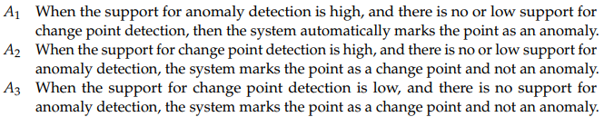

그리고 아래와 같이 드문 경우에는 여전히 사람의 해석이 필요하다.

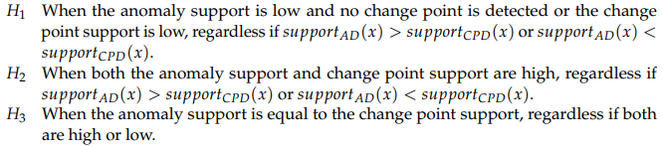

H1, H2, 그리고 H3에 대해서는 데이터 포인트가 이상치 인지 변경점 인지에 관계없이, 사람 관리자가 데이터 포인트에 대해 분석하고 결정을 내려야 한다. 유사 경우에 기조하여, 우리는 자동으로 문제를 해결하고 사람 관리자에게 경고를 해줄 아래 표와 같은 결정 규칙을 제안한다.

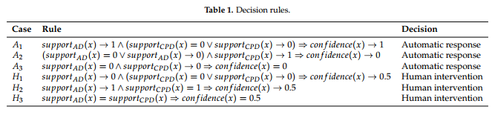

**※ confidence(x)가 0.5에 가까우면 사람의 해석이 필요하다.**

